
АДМИНИСТРАЦИЯ
ВОЛЬСКОГО МУНИЦИПАЛЬНОГО РАЙОНА
САРАТОВСКОЙ ОБЛАСТИ

ПОСТАНОВЛЕНИЕ

От 15.07.2022г. № 1362

О создании пунктов временного размещения пострадавшего
населения, эвакуируемого (отселяемого) при угрозе и возникновении
ЧС на территории Вольского муниципального района

В соответствии с Федеральным законом от 12 февраля 1998 года № 28-ФЗ «О гражданской обороне», Федеральным законом от 21 декабря 1994 г. № 68-ФЗ «О защите населения и территорий от чрезвычайных ситуаций природного и техногенного характера», «Методических рекомендации по организации первоочередного жизнеобеспечения населения в чрезвычайных ситуациях и работы пунктов временного размещения пострадавшего населения» (утв. МЧС России от 20.08.2020 года № 2-4-71-18-11), в целях совершенствования системы предупреждения и ликвидации последствий чрезвычайных ситуаций, обеспечения спасения жизни и сохранения здоровья людей, снижения размеров ущерба окружающей природной среде и материальных потерь при возникновении чрезвычайных ситуаций и на основании ст. 29, 35, 50 Устава Вольского муниципального района Саратовской области, ПОСТАНОВЛЯЮ:
1. Создать на территории Вольского муниципального района пункты временного размещения пострадавшего населения, эвакуируемого (отселяемого) при угрозе и возникновении ЧС на территории Вольского муниципального района.
2. Утвердить перечень пунктов временного размещения пострадавшего населения, эвакуируемого (отселяемого) при угрозе и возникновении ЧС на территории Вольского муниципального района (приложение № 1).
3. Утвердить положение о пунктах временного размещения пострадавшего населения, эвакуируемого (отселяемого) при угрозе и возникновении ЧС на территории Вольского муниципального района (приложение № 2).
4. Установить, что руководители учреждений, на базе которых создаются пункты временного размещения, и их заместители являются соответственно начальниками и заместителями начальников пунктов временного размещения эваконаселения Вольского муниципального района (приложение 1).
5. МУ «Управление по делам ГО и ЧС Вольского муниципального района» организовать практические тренировки с начальниками пунктов временного размещения и их заместителями по развертыванию и функционированию пунктов временного размещения пострадавшего населения, эвакуируемого (отселяемого) при угрозе и возникновении ЧС.
6.Рекомендовать руководителям предприятий, учреждений, организаций, на базе которых развертываются пункты временного размещения пострадавшего населения, эвакуируемого (отселяемого) при угрозе и возникновении ЧС, в двухмесячный срок со дня принятия настоящего постановления:
утвердить состав администрации пункта временного размещения;
разработать необходимую документацию и согласовать с МУ «Управление по делам ГО и ЧС Вольского муниципального района»;
провести мероприятия указанные в «Методических рекомендациях по организации первоочередного жизнеобеспечения населения в чрезвычайных ситуациях и работы пунктов временного размещения пострадавшего населения» (утв. МЧС России от 20.08.2020 года №2-4-71-18-11).
7. Рекомендовать Главному врачу ГУЗ СО «Вольская районная больница» (по согласованию) закрепить за каждым пунктом временного размещения близлежащее медицинское учреждение и возложить на него ответственность за развертывание медицинского пункта и оказание медицинской помощи эвакуируемому населению при чрезвычайных ситуациях природного и техногенного характера.
8. Заместителю главы администрации Вольского муниципального района по экономике, промышленности и потребительскому рынку закрепить за каждым пунктом временного размещения предприятия торговли промышленными и продовольственными товарами, а также предприятия общественного питания и организовать оформление с руководителями соответствующих предприятий соглашений об обеспечении эвакуируемого населения (преимущественно за наличный расчет) предметами первой необходимости, продовольствием и горячим питанием при угрозе и возникновении чрезвычайной ситуации природного и техногенного характера.
9. Рекомендовать начальнику МО МВД России «Вольский» Саратовской области: закрепить за каждым пунктом временного размещения личный состав и транспорт, оборудованный громкоговорящей связью, для обеспечения охраны общественного порядка и регулирования движения в районе пунктов временного размещения при угрозе и возникновении чрезвычайной ситуации природного и техногенного характера.
10. Признать утратившим силу постановления администрации Вольского муниципального района от 04.10.2019 года № 2266 «Об утверждении перечней пунктов временного размещения населения, пунктов временного хранения материальных и культурных ценностей, эвакуируемых при возникновении на территории Вольского муниципального района чрезвычайных ситуаций природного и техногенного характера» и от 19.04.2022 года № 746 «О внесении изменений в постановление администрации Вольского муниципального района от 04.10.2019 года № 2266 «Об утверждении перечней пунктов временного размещения населения, пунктов временного хранения материальных и культурных ценностей, эвакуируемых при возникновении на территории Вольского муниципального района чрезвычайных ситуаций природного и техногенного характера»».
11. Настоящее постановление вступает в силу со дня его официального опубликования.
12. Контроль за исполнением настоящего постановления возложить на заместителя главы администрации Вольского муниципального района по жизнеобеспечению и градостроительной деятельности.

Глава Вольского

муниципального района А.Е. Татаринов

Приложение № 1
к постановлению администрации
Вольского муниципального района
от 15.07.2022г. № 1362

ПЕРЕЧЕНЬ
пунктов временного размещения пострадавшего населения, эвакуируемого (отселяемого) при угрозе и возникновении ЧС
на территории Вольского муниципального района

№  ПВР | Наименование, адрес организации, где развертывается ПВР | Категория  ПВР | Количество посадочных  /койкомест | При каких ЧС  используется | Категории  эвакуируемых | Начальник ПВР
1. | ГАПОУ СО «Вольский технологический колледж »,  Саратовская область, г.Вольск, ул. Саратовская, д.44 | 3 | 100/100 | ЧС природного и техногенного характера | население ВМР | Директор
2. | ГАПОУ СО «Вольский педагогический колледж им.Ф.И. Парфенова», Саратовская область, г.Вольск,  ул. Комсомольская,д. 22 | 3 | 100/100 | ЧС природного и техногенного характера | население ВМР | Директор
3. | Вольский филиал ГАПОУ СО "Базарнокарабулакский техникум агробизнеса", Саратовская область, г.Вольск,  ул.Лазарева д. 47 «А» | 3 | 100/- | ЧС природного и техногенного характера | население ВМР | Директор
4. | ГАПОУ СО «Вольский медицинский колледж им. З.И. Маресевой»,Саратовская область, г.Вольск,  ул. Л. Толстого, д.253 | 3 | 50/- | ЧС природного и техногенного характера | население ВМР | Директор

Руководитель аппарата О.Н.Сазанова

Приложение № 2
к постановлению администрации
Вольского муниципального района
от 15.07.2022г. № 1362

ПОЛОЖЕНИЕ
о пунктах временного размещения пострадавшего населения, эвакуируемого (отселяемого) при угрозе и возникновении ЧС
1.Общие положения
1.1.Обеспечение жильем пострадавшего населения является одним из видов ПЖОН в зоне ЧС. Население, оставшееся без крова или нуждающееся в эвакуации (отселении) из зоны ЧС, обеспечивается проживанием в ПВР.
1.2.ПВР разделяются на следующие категории:
1-я категория - пункты временного размещения с возможностью всесезонного проживания, 3-разовым питанием, полным жизнеобеспечением;
2-я категория - пункты временного размещения с возможностью сезонного проживания (весна, лето, осень), 3-разовым питанием, ограниченным жизнеобеспечением (отсутствие отопления);
3-я категория - пункты временного размещения, разворачиваемые на базе объектов образования (школы, вузы и т.д.) и культурно-массовых объектов (дома культуры и т.д.), не предназначенные для проживания, а разворачиваемые для приема населения в случае ЧС;
4-я категория - мобильные пункты временного размещения (палаточные городки временного размещения), с суточным проживанием при температуре окружающей среды не ниже 20^{о}С, 3-разовым питанием (с привлечением сторонних организаций), полным жизнеобеспечением.
1.3. Территория МО г.Вольск, не относится к группе по ГО. Эвакуационные мероприятия по рассредоточению и эвакуации населения Вольского муниципального района в другие районы не проводятся. Прием, размещение и обеспечение населения из городов и иных населенных пунктов (отнесенных к группам по гражданской обороне) на территорию Вольского муниципального района, не планируется.
Основным видом ПВР на территории Вольского муниципального района планируются пункты временного размещения 3-й категории.
1.4.Больных, проходящих курс лечения в медицинских организациях, попадающих в зону ЧС, проводить эвакуацию вместе с медицинским и обслуживающим персоналом и временно размещать в медицинских организациях, расположенных вне зоны ЧС.
1.5.Эвакуируемые в рабочее время работники предприятий, учреждений, организаций (далее - организации), остальное население, попадающие в зону ЧС, размещать на объектах, определенных в качестве ПВР решениями КЧС и ОПБ при администрации Вольского муниципального района.
1.6.Развертывание мобильных ПВР для пострадавшего населения и организация его жизнеобеспечения являются дорогостоящими мероприятиями, поэтому по решению КЧС и ОПБ при администрации Вольского муниципального района развертывать мобильные ПВР только при условии, когда исчерпаны все другие возможные пути решения расселения пострадавшего в ЧС населения.
2. Цель и задачи создания пунктов временного размещения

2.1.Главной целью создания ПВР пострадавшего населения в ЧС является создание и поддержание необходимых условий для сохранения жизни и здоровья людей в наиболее сложный в организационном отношении период после возникновения ЧС.
2.2.ПВР предназначен для приема, временного размещения, учета и первоочередного жизнеобеспечения населения, отселенного (эвакуированного) из зоны ЧС или вероятной ЧС.
2.3.При выборе места размещения ПВР предусматривается максимальное использование инженерной (дорог, электро-, водо-, тепло- и канализационных сетей) и социальной (медицинских организаций, школ, предприятий торговли и общественного питания, коммунально-бытовых служб и т.п.) инфраструктур населенного пункта, в границах которого или рядом с которым размещается ПВР.
2.4.Категории пострадавшего населения, нуждающиеся в первичной медико-санитарной помощи, беременных женщин, кормящих матерей, семьи с детьми дошкольного возраста, больных с тяжелыми (хроническими) заболеваниями размещаются в стационарных ПВР, пригодных для жилья и имеющих системы жизнеобеспечения и медицинского обслуживания. Проживание этой категории населения в ПВР допускается только на период эвакуации его из зоны ЧС.
2.5.Выбор места развертывания ПВР осуществляется, исходя из недопущения нанесения ущерба естественным экологическим системам и необратимых изменений в окружающей природной среде.
2.7.Основными задачами ПВР в режиме повседневной деятельности предлагается считать:
планирование и подготовка к осуществлению мероприятий по организованному приему населения, выводимого из зон возможных ЧС;
разработка необходимой документации;
заблаговременная подготовка помещений, инвентаря, средств защиты (медицинские маски, инфракрасные термометры, дезинфицирующие средства) и средств связи;
обучение администрации ПВР действиям по приему, учету и размещению пострадавшего населения в ЧС;
практическая отработка вопросов оповещения, сбора и функционирования администрации ПВР;
участие в учениях, тренировках и проверках, проводимых территориальными органами МЧС России - органами, специально уполномоченными решать задачи гражданской обороны и задачи по предупреждению и ликвидации чрезвычайных ситуаций, по субъектам Российской Федерации (далее - органы по ГО и ЧС).
2.8.Основными задачами ПВР при возникновении ЧС предлагается считать:
полное развертывание ПВР для эвакуируемого населения, подготовка к приему и размещению людей;
организация учета прибывающего населения и его размещения;
установление связи с КЧС и ОПБ и эвакоприемной комиссией, с ЕДДС, с организациями, участвующими в жизнеобеспечении эвакуируемого населения;
организация жизнеобеспечения эвакуируемого населения;
информирование об обстановке прибывающего в ПВР пострадавшего населения;
представление донесений о ходе приема и размещения населения в КЧС и ОПБ субъекта Российской Федерации;
подготовка пострадавшего населения к отправке в пункты длительного проживания (при продолжительном периоде восстановительных работ).
3.Состав администрации пунктов временного размещения
3.1.Штат администрации ПВР зависит от численности принимаемого пострадавшего населения в ЧС и предназначен для планирования, организованного приема и размещения отселяемого (эвакуируемого) населения, а также его обеспечения всеми видами ПЖОН.
Штат администрации ПВР на 125 - 500 чел.:
начальник ПВР | 1чел
заместитель начальника ПВР | 1чел
группа встречи, приема, регистрации и размещения | 4чел
группа торговли и питания | 3- 4 чел
группа охраны общественного порядка | 4чел.;
группа комплектования, отправки и сопровождения | 2- 3 чел
стол справок | 1чел.;
пункт питания | 3- 4 чел.;
медпункт | 1 фельдшер,  2 медсестры
кабинет психологического обеспечения | 1 психолог;
комната матери и ребенка | - - 2 чел

3.2.Начальника ПВР и его заместителей назначают распоряжением главы органа местного самоуправления. Остальной личный состав администрации ПВР назначается приказом руководителя организации, на базе которой развертывается ПВР. Личный состав ПВР должен твердо знать свои функциональные обязанности и добросовестно их выполнять.
3.3.Для функционирования ПВР выделяются силы и средства:
от службы охраны общественного порядка (МО МВД России Вольский по согласованию): 2 - 3 сотрудника и транспорт с громкоговорящей связью - для обеспечения охраны общественного порядка и регулирования, при необходимости, движения в районе расположения ПВР;
от медицинской службы (из числа близлежащих медицинских организаций) (ГУЗ «Вольская РБ»-по согласованию): средний медперсонал (2-3 человека) - для организации медицинского пункта в ПВР;
от службы торговли и питания: один представитель, а также средства и персонал (из числа близлежащих организаций торговли и общественного питания, с которыми заключен договор на предоставление услуг) - для развертывания пункта питания и обеспечения пострадавшего населения предметами первой необходимости.
3.4.Все лица, входящие в состав администрации ПВР, проходят теоретическую подготовку и практическую тренировку в объеме программы подготовки эвакуационных органов гражданской обороны.
4.Организация работы пунктов временного размещения
4.1.Руководителю организации, на базе которой развертывается ПВР, рекомендуется организовать разработку документов, материально-техническое обеспечение, необходимое для функционирования ПВР, практическое обучение администрации ПВР. Руководитель организации, на базе которой развертывается ПВР, несет персональную ответственность за готовность ПВР.
4.2.В своей деятельности администрация ПВР подчиняется КЧС и ОПБ при администрации Вольского муниципального района.
4.3.Администрация ПВР для качественного ПЖОН составляет заявки на материальные средства, продукты питания для представления в КЧС и ОПБ при администрации Вольского муниципального района. (Согласно методические рекомендации по организации первоочередного жизнеобеспечения населения в чрезвычайных ситуациях и работы пунктов временного размещения пострадавшего населения)
4.4.В целях организации работы администрацией ПВР целесообразно разработать следующие документы:
приказ руководителя организации о создании ПВР;
функциональные обязанности администрации ПВР;
штатно-должностной список администрации ПВР;
табель оснащения медицинского пункта ПВР;
календарный план действий администрации ПВР;
схема оповещения и сбора администрации ПВР;
схема связи и управления ПВР;
журнал регистрации размещаемого в ПВР населения ;
журнал полученных и отданных распоряжений, донесений и докладов в ПВР;
журнал отзывов и предложений размещаемого в ПВР населения;
анкета качества условий пребывания.
4.5.Для обеспечения функционирования ПВР предлагается
предусмотреть:
указатели расположения элементов ПВР и передвижения населения;
перечень сигналов оповещения и порядок действий по ним;
электрические фонари;
электромегафоны;
инвентарь для уборки помещений и территории.
4.6.Всему личному составу администрации ПВР предлагается носить на груди бирки с указанием должности, фамилии, имени и отчества.
4.7.Целесообразно предусмотреть хорошее освещение всех помещений и всей прилегающей к ПВР территории.
4.8.Рекомендуемые документы начальника ПВР:
функциональные обязанности начальника ПВР;
договор на оказание услуг временного размещения населения, пострадавшего в ЧС;
схема оповещения личного состава ПВР;
список личного состава ПВР;
схема размещения элементов ПВР;
удостоверение начальника ПВР;
функциональные обязанности администрации ПВР;
телефонный справочник.
4.9.Рекомендуемые документы группы регистрации и учета пострадавшего населения:
журнал регистрации эвакуируемого населения в ПВР;
телефонный справочник;
функциональные обязанности.
4.10.Рекомендуемые документы медицинского пункта:
журнал регистрации пострадавшего населения, обратившегося за медицинской помощью, а также другие документы, регламентированные приказами Минздрава России.
4.11.Рекомендуемые документы стола справок:
журнал полученных и отданных распоряжений, донесений и докладов в ПВР;
телефонный справочник;
журнал отзывов и предложений размещаемого в ПВР населения;
список размещенного в ПВР населения;
список выбывшего из ПВР населения с направлением выбытия.
4.12.С получением решения органа исполнительной власти субъекта Российской Федерации, главы Вольского муниципального района руководителю организации - начальнику ПВР рекомендуется организовать прием и размещение пострадавшего населения согласно календарному плану действий администрации ПВР.
4.13.В случае необходимости функционирование организаций, на базе которых развертываются ПВР, может быть приостановлено по решению главы Вольского муниципального района до завершения мероприятий по устранению поражающего воздействия источника ЧС.
4.14.Для размещения медицинского пункта, комнаты психологического обеспечения и организации пункта питания, развертываемых соответственно медицинской организацией и предприятием общественного питания, начальнику ПВР предлагается предусмотреть отдельные помещения.
4.15.Все вопросы жизнеобеспечения эвакуируемого населения
начальнику ПВР предлагается решать во взаимодействии с КЧС и ОПБ муниципального образования.
4.16.При возникновении на территории субъекта Российской Федерации ЧС расходы на проведение мероприятий по временному размещению пострадавшего населения и его первоочередному жизнеобеспечению осуществляются за счет собственных средств организаций, муниципальных и региональных бюджетов.
4.17.При ЧС межрегионального и федерального характера расходы на проведение мероприятий по временному размещению пострадавшего населения и его первоочередному жизнеобеспечению при соответствующем обращении высшего должностного лица субъекта Российской федерации могут быть компенсированы за счет федерального бюджета.
5.Содержание помещений и территорий пунктов временного размещения
5.1.Все здания, помещения и участки территории рекомендуется всегда содержать в чистоте и порядке. Предлагается предусмотреть ответственность руководителя ПВР за правильное использование зданий и помещений, за сохранность мебели, инвентаря и оборудования.
5.2.Размещение населения в помещениях рекомендуется производить из расчета не менее 12 куб. метров объема воздух и по площади не менее 2,5 кв. метра на одного человека.
5.3.Комнаты рекомендуется пронумеровать, на наружной стороне входной двери каждой комнаты вывесить табличку с указанием номера комнаты и ее назначения, а внутри каждой комнаты - опись находящегося в ней имущества.
5.4.Комнату бытового обслуживания предлагается оборудовать столами для глажения, зеркалами, стульями, табуретами, необходимым количеством утюгов и инструментом для производства текущего ремонта одежды, ремонтными материалами и принадлежностями.
5.5.Кровати рекомендуется располагать не ближе 50 см от наружных стен с соблюдением равнения в один ярус, но не более чем в два яруса.
5.6.Одежда, белье и обувь, при необходимости, просушиваются в оборудуемых сушилках.
5.7.В помещениях ПВР на видном месте рекомендуется вывесить на информационных стендах распорядок дня, регламент работы, схему размещения, опись имущества, другие необходимые инструкции и журнал отзывов и предложений размещаемого в ПВР населения. Также могут быть установлены телевизоры, радиоаппаратура, холодильники и другая бытовая техника.
5.8.Все помещения рекомендуется обеспечить достаточным количеством урн для мусора. У наружных входов в помещения целесообразно оборудовать приспособления для очистки обуви от грязи и урны для мусора.
5.9.Организация ежедневной уборки помещений ПВР и поддержание чистоты в них рекомендуется возложить на руководителя ПВР.
5.10.Проветривание помещений в ПВР целесообразно производить дежурными по мере необходимости, но не менее двух раз в день - в утреннее и вечернее время.
5.11.На летний период окна помещений ПВР предлагается оборудовать мелкоячеистыми сетками для защиты от насекомых.
5.12.Имеющиеся вентиляционные устройства рекомендуется содержать в исправном состоянии. Принудительная вентиляция приводится в действие согласно инструкции.
5.13.При отсутствии водопровода в отапливаемых помещениях предлагается предусмотреть установку наливных умывальников; вода в них должна быть круглосуточно. Перед наполнением умывальников свежей водой оставшаяся вода сливается, умывальники очищаются, грязная вода выносится и выливается в отведенные для этого места.
5.14.Зимой в жилых помещениях поддерживается температура воздуха не ниже +18^{о}С. Термометры вывешиваются в помещениях на стенах, вдали от печей и нагревательных приборов, на высоте 1,5 метра от пола.
5.15.Для чистки одежды отводятся отдельные, специально оборудованные помещения или места.
5.16.Курение в зданиях и помещениях ПВР запрещается.
5.17.В ПВР рекомендуется оборудовать: душевую - из расчета одна душевая кабина на 20 человек (при отсутствии возможности целесообразно заключить договор на еженедельную помывку в банных комплексах), комнату для умывания - из расчета один умывальник на 12 человек, туалет - из расчета один унитаз и один писсуар на 10 - 12 человек, ножную ванну с проточной водой (в комнате для умывания) - на 30 - 35 человек, а также мойка на этажную секцию для стирки одежды. При умывальниках предусмотреть мыло.
5.18.Туалеты рекомендуется содержать в чистоте, проводить ежедневную дезинфекцию, иметь хорошую вентиляцию и освещение. Инвентарь для их уборки целесообразно хранить в специально отведенном для этого месте (шкафу). Наблюдение за содержанием туалетов может быть возложено на руководителя ПВР и дежурных.
5.19.Наружные туалеты предлагается устраивать с водонепроницаемыми выгребными ямами на расстоянии 40 - 100 метров от жилых помещений, столовых. В северных районах это расстояние может быть меньше. Дорожки к наружным туалетам в ночное время освещаются. При необходимости (на ночь) в холодное время года в специально отведенных помещениях оборудуются писсуары.
5.20.Выгребные ямы туалетов своевременно очищаются и дезинфицируются.
6.Функциональные обязанности должностных лиц
пунктов временного размещения
6.1.Начальник ПВР отвечает за организацию регистрации, подготовку и прием пострадавшего населения, за организацию работы всей администрации ПВР. Он является прямым начальником всего личного состава ПВР, несет личную ответственность за организацию, подготовку и прием пострадавшего населения.
Начальник ПВР подчиняется председателю КЧС и ОПБ при администрации Вольского муниципального района, руководителю организации, при которой создан ПВР, и работает в контакте с органом по ГО и ЧС субъекта Российской Федерации.
Начальник ПВР в режиме повседневной деятельности обязан:
совершенствовать свои знания по руководящим документам приема и размещения пострадавшего населения;
знать количество принимаемого пострадавшего населения;
организовать разработку необходимой документации ПВР;
осуществлять контроль за укомплектованностью штата администрации ПВР;
организовывать обучение и инструктаж сотрудников администрации ПВР по приему, учету и размещению пострадавшего населения в ЧС;
разрабатывать и доводить порядок оповещения сотрудников администрации ПВР;
распределять обязанности между сотрудниками администрации ПВР, организовывать их тренировку и готовить их к выполнению своих обязанностей при угрозе и с объявлением ЧС;
участвовать в учениях, тренировках и проверках, проводимых органами местного самоуправления муниципального образования, органами по ГО и ЧС;
поддерживать связь с КЧС и ОПБ при администрации Вольского муниципального района.
Начальник ПВР при возникновении ЧС обязан:
установить связь с КЧС и ОПБ при администрации Вольского муниципального района и с организациями, участвующими в ПЖОН;
организовать полное развертывание ПВР и подготовку к приему и размещению людей;
организовать учет прибывающего населения и его размещение;
контролировать ведение документации ПВР;
организовать жизнеобеспечение эвакуируемого населения, вести мониторинг его качества (Анкета качества условий пребывания);
организовать поддержание в ПВР общественного порядка
(Обязательство по соблюдению установленных правил размещения в ПВР граждан, пострадавших в ЧС);
организовать информирование пострадавшего населения об обстановке;
своевременно представлять донесения о ходе приема и размещения населения в КЧС и ОПБ муниципального образования;
организовать подготовку пострадавшего населения к отправке в пункты длительного проживания.
6.2.Заместитель начальника ПВР отвечает за разработку документации, обеспечение ПВР необходимыми оборудованием и имуществом, подготовку администрации и практическое проведение приема пострадавшего населения, за развертывание ПВР и работу группы охраны общественного порядка, комнаты матери и ребенка и медицинского пункта. Он подчиняется начальнику ПВР и является прямым начальником всей администрации ПВР. В отсутствие начальника ПВР он выполняет его обязанности.
Заместитель начальника ПВР в режиме повседневной деятельности обязан:
знать руководящие документы по организации приема и размещения пострадавшего населения;
изучить порядок развертывания ПВР;
организовать разработку документации ПВР;
организовать подготовку личного состава;
организовать подготовку необходимого оборудования и имущества;
заблаговременно готовить помещения, инвентарь и средства связи;
проводить практическую отработку вопросов оповещения, сбора и функционирования администрации ПВР;
участвовать в учениях, тренировках и проверках, проводимых органами управления РСЧС.
Заместитель начальника ПВР при возникновении ЧС обязан:
организовать оповещение и сбор членов ПВР с началом мероприятий по размещению пострадавшего населения;
в установленный срок привести в готовность к приему и размещению пострадавшего населения личный состав, помещение, связь и оборудование ПВР;
провести полное развертывание ПВР и подготовку к приему и размещению населения;
поддерживать связь с организациями, выделяющими транспорт для ПВР;
руководить работой группы охраны общественного порядка, комнаты матери и ребенка и медицинского пункта;
организовать обеспечение пострадавшего населения водой и оказание медицинской помощи;
представлять сведения о ходе приема пострадавшего населения.
6.3.Начальник группы встречи, приема, регистрации и размещения отвечает за ведение персонального учета, регистрацию и размещение эвакуируемого населения, за обобщение, анализ и представление сведений о прибытии и размещении эвакуируемого населения, за представление докладов в КЧС и ОПБ при администрации Вольского муниципального района. Он подчиняется начальнику и заместителю начальника ПВР и является прямым начальником личного состава группы.
Начальник группы встречи, приема, регистрации и размещения в режиме повседневной деятельности обязан:
знать руководящие документы по организации приема и размещения пострадавшего населения;
организовать подготовку личного состава группы;
разработать необходимую документацию группы по учету и размещению прибывшего пострадавшего населения;
изучить порядок прибытия на ПВР пострадавшего населения и порядок его размещения;
участвовать в учениях, тренировках и проверках, проводимых органами управления РСЧС.
Начальник группы встречи, приема, регистрации и размещения при возникновении ЧС обязан:
подготовить рабочие места группы и доложить о готовности группы к приему населения, выводимого из зон возможных ЧС;
распределять обязанности между членами группы;
организовать учет, регистрацию и размещение пострадавшего населения;
доводить своевременно информацию о всех изменениях в обстановке до пострадавшего населения;
докладывать начальнику ПВР о ходе приема и размещения прибывшего пострадавшего населения;
передавать в стол справок списки размещенного в ПВР населения, а также списки выбывшего из ПВР населения с направлением выбытия;
составлять списки пострадавшего населения начальникам и старшим колонн при отправке их в пункты длительного проживания.
6.4.Начальник группы комплектования, отправки и сопровождения отвечает за ведение учета транспорта и его распределение для вывоза пострадавшего населения к местам постоянного размещения, организованную отправку колонн в сопровождении проводников по населенным пунктам района. Он подчиняется начальнику и заместителю начальника ПВР и является прямым начальником личного состава группы.
Начальник группы комплектования, отправки и сопровождения в режиме повседневной деятельности обязан:
знать руководящие документы по организации приема и размещения пострадавшего населения;
организовать подготовку личного состава группы;
знать какой транспорт, от каких организаций выделяется для вывоза пострадавшего населения, порядок установления связи с руководителями этих организаций;
знать количество прибывающего пострадавшего населения, маршруты следования и места временного размещения пострадавшего населения;
разработать необходимую документацию группы;
изучить порядок прибытия в ПВР пострадавшего населения и порядок его комплектования, отправки и сопровождения;
участвовать в учениях, тренировках и проверках, проводимых органами управления РСЧС.
Начальник группы комплектования, отправки и сопровождения при возникновении ЧС обязан:
при поступлении распоряжения на прием населения подготовить рабочие места, документацию группы и доложить о готовности группы к приему населения, выводимого из зон ЧС;
вести учет выделяемого транспорта и его распределение для вывоза пострадавшего населения к местам временного размещения;
осуществлять организованную отправку колонн в сопровождении проводников по населенным пунктам района.
6.5.Начальник группы охраны общественного порядка отвечает за поддержание общественного порядка на территории ПВР, организованный выход пострадавших на посадку в транспорт или к исходным пунктам маршрутов пешей эвакуации. Он подчиняется заместителю начальника ПВР и является прямым начальником личного состава группы.
Начальник группы охраны общественного порядка в режиме повседневной деятельности обязан:
организовать подготовку личного состава группы;
участвовать в учениях, тренировках и проверках, проводимых органами управления РСЧС.
Начальник группы охраны общественного порядка
при возникновении ЧС обязан:
обеспечивать безопасность граждан и поддержание общественного порядка на территории ПВР;
организованный выход пострадавшего населения к местам временного размещения.
6.6.Начальник медицинского пункта отвечает за своевременное оказание медицинской помощи заболевшим пострадавшим и госпитализацию нуждающихся в ней в медицинские организации, осуществляет контроль за санитарным состоянием помещений ПВР и прилегающей территории. Он подчиняется начальнику ПВР и является прямым начальником личного состава медпункта.
Начальник медицинского пункта в режиме ЧС обязан:
оказывать медицинскую помощь заболевшим пострадавшим;
госпитализировать нуждающихся пострадавших в ближайшую медицинскую организацию;
контролировать санитарное состояние помещений и территории ПВР;
участвовать в разработке режима питания и составлении раскладок продуктов;
осуществлять систематический медицинский контроль за качеством питания личного состава и доброкачественностью воды;
осуществляет контроль качества продовольствия на продовольственном складе ПВР и в пункте приема пищи, а также качества приготовленной пищи.
6.7.Сотрудник стола справок отвечает за своевременное предоставление информации по всем вопросам работы ПВР обратившимся за справками пострадавшим. Он подчиняется заместителю начальника ПВР.
Сотрудник стола справок в режиме повседневной деятельности обязан:
иметь адреса и номера телефонов КЧС и ОПБ при администрации Вольского муниципального района, ближайших ПВР, организаций, которые выделяют транспорт, знать порядок установления связи с руководителями этих организаций;
готовить справочные документы (распорядок дня ПВР, контактные данные сотрудников ПВР, правила нахождения в ПВР и т.п.).
Сотрудник стола справок в режиме ЧС обязан давать справки пострадавшему населению о нахождении пунктов питания, медицинских организаций, отделений связи и финансово-кредитных учреждений, о порядке работы учреждений бытовых услуг и их местонахождении и по всем вопросам, связанным с размещением населения в ПВР.
6.8.Психолог отвечает за психологическое обеспечение пострадавших при ЧС.
Психолог обязан в режиме ЧС:
оказывать экстренную психологическую помощь пострадавшим в результате ЧС;
проводить мероприятия по реабилитации пострадавших при ЧС.
6.9.Сотрудники комнаты матери и ребенка отвечают за оказание помощи женщинам, эвакуируемым с малолетними детьми, организуют прием, регистрацию и отправку специальным транспортом беременных женщин и женщин с малолетними детьми для размещения их в ПВР.
7.Организация питания в пунктах временного размещения
7.1.Разработку режима питания населения возложена на начальника ПВР, его заместителя и начальника медицинского пункта.
7.2.Режим питания населения определяет количество приемов пищи в течение суток, соблюдение физиологически обоснованных промежутков времени между ними, целесообразное распределение продуктов по приемам пищи, положенных по нормам продовольственных пайков в течение дня, а также прием пищи в строго установленное распорядком дня время.
7.3.Для населения, пребывающего в ПВР, в зависимости от возраста и норм продовольственных пайков, устанавливается трех- или четырехразовое питание.
Трехразовое питание (завтрак, обед и ужин) целесообразно организовать в ПВР, где преобладает взрослое население (старше 18 лет).
7.4.Часы приема пищи населением определяются начальником ПВР.
7.5.Промежутки между приемами пищи не должны превышать 7 часов.
7.6.С учетом этого при установлении распорядка дня ПВР, завтрак планируется после 1 часа с момента подъема, обед - в соответствии с распорядком дня, ужин - за 2 - 3 часа до отбоя.
7.7.Рекомендуемое энергосодержание норм продовольственных пайков при трехразовом питании по приемам пищи распределяется: на завтрак - 30 - 35 %, на обед - 40 - 45 % и на ужин - 30 - 20 %. В зависимости от условий и распорядка дня ПВР распределение продовольственного пайка может быть изменено начальником ПВР.
7.8.Для детей младше 18 лет рекомендуется организовывать четырехразовое питание за счет продуктов суточной нормы: завтрак, обед, полдник и ужин.
7.9.Предлагается предусмотреть завтрак из мясного или рыбного блюда с крупяным и овощным гарниром, хлеба, масла коровьего, сахара и чая.
7.10.На обед предусматривается основная часть продуктов продовольственного пайка и, как правило, планируются холодная закуска, первое и второе блюда, компот или кисель.
7.11.Ужин рекомендуется планировать из мясного или рыбного блюда с гарниром, молочной каши, хлеба, масла коровьего, сахара и чая.
7.12.Рекомендуемые требования к режиму питания реализуются в раскладке продуктов, которая позволяет наиболее правильно и рационально использовать продукты продовольственного пайка для приготовления разнообразной и физиологически полноценной пищи, а также ознакомить население ПВР и должностных лиц, контролирующих организацию и состояние питания, с ассортиментом планируемых блюд, количеством продуктов, подлежащих закладке в котел на одного человека, и расчетным выходом готовых блюд, мясных и рыбных порций.
7.13.Раскладка продуктов составляется заместителем начальника ПВР совместно с начальником медицинского пункта и инструктором-поваром (старшим поваром). Подписывается заместителем начальника ПВР, начальниками пункта питания и медицинского пункта и утверждается начальником ПВР.
7.14.Контроль за состоянием питания населения ПВР осуществляет начальник ПВР, его заместитель, начальника медицинского и продовольственного пунктов.
7.15.Контроль за организацией и состоянием питания населения я осуществляется КЧС и ОПБ при администрации Вольского муниципального района и должностными лицами органов местного самоуправления, органов государственной власти субъекта Российской Федерации, федеральных органов исполнительной власти при проведении проверок.

Руководитель аппарата О.Н.Сазанова

Приложение к приложению № 3
постановления администрации
Вольского муниципального района
от 15.07.2022г. 1362

ФОРМА АКТА
о готовности ПВР к приему и размещению эвакуируемого населения

Акт о готовности ПВР к приему и размещению эвакуируемого населения

База создания:
Почтовый адрес:
Тел.:
"___"_________ 20___г.
Руководитель ПВР:
В целях подготовки к
(весенне-летнему половодью, пожароопасному периоду и т.д.)
в 20__ году, "____"_______ 20__г. организовать проверку готовности пункта временного размещения к приему пострадавшего населения
Комиссия в составе:
Председатель комиссии:
Члены комиссии: |  |  |  |  |  | ФИО
должность, Ф.И.О. |  |  |  |  |  |  |  |  | ФИО
должность, Ф.И.О. |  |  |  |  |  |  |  |  | ФИО
должность, Ф.И.О. |  |  |  |  |  |  |  |  | ФИО
провела проверку готовности пункта временного размещения № _____ на базе____________, при проверке проверены:
1. Наличие документов в ПВР:
Приказ руководителя организации на создание ПВР
Документы начальника ПРВ
Документы группы регистрации и учета пострадавшего населения
Документы стола справок
Документы медицинского пункта
2. Организация жизнеобеспечения населения размещаемого в ПВР:
питание
материальное обеспечение
организация мест для проживания
3. Наличие автономных источников электроснабжения
Замечания и предложения:
Выводы:
Состав комиссии:
должность, Ф.И.О. |  |  |  |  |  |  |  |  | (подпись)
должность, Ф.И.О. |  |  |  |  |  |  |  |  | (подпись)
должность, Ф.И.О. |  |  |  |  |  |  |  |  | (подпись)

Календарный план действий администрации пункта временного размещения населения
№ п/п | Проводимые мероприятия | Ответственные | Время выполнения, мин., час. |  |  |  |  |  | Исполнители
№ п/п | Проводимые мероприятия | Ответственные | 10 | 20 | 40 |  | 1 | 2 | 3 | Исполнители
При получении сигнала оповещения (распоряжения |  |  |  |  |  | на развертывание
1 | Оповещение и сбор администрации ПВР | начальник ПВР
2 | Уточнение состава ПВР и функциональных обязанностей | заместитель начальника ПВР
3 | Установление связи с рабочими группами КЧСиОПБ | заместитель начальника ПВР
4 | Занятие группами ПВР рабочих мест | начальники групп
5 | Организация охраны | начальник группы ООП
6 | Доклады начальников групп о готовности к работе | начальник группы
7 | Доклад в КЧСи ОПБ о готовности к приему пострадавшего населения | начальник ПВР
При получении распоряжения на прием эваконаселения
1 | Объявление сбора администрации ПВР постановка задачи | начальник ПВР
2 | Установление связи с рабочими группами КЧСиОПБ, ЭК | заместитель начальника ПВР
3 | Встреча и размещение работников мед. учреждений | заместитель начальника ПВР
4 | Выставление  регулировщиков движения | ОВД района
5 | Организация охраны внутри ПВР | начальник группы ООП
6 | Прием пострадавшего населения, учет и размещение в комнатах отдыха | начальники групп
7 | Организация медицинского обслуживания | начальник медпункта
8 | Организация досуга детей | начальник комнаты матери и ребенка
9 | Организация питания пострадавшего населения | предприятия торговли и питания
Начальник ПВР___________________________________

Рекомендуемая структура
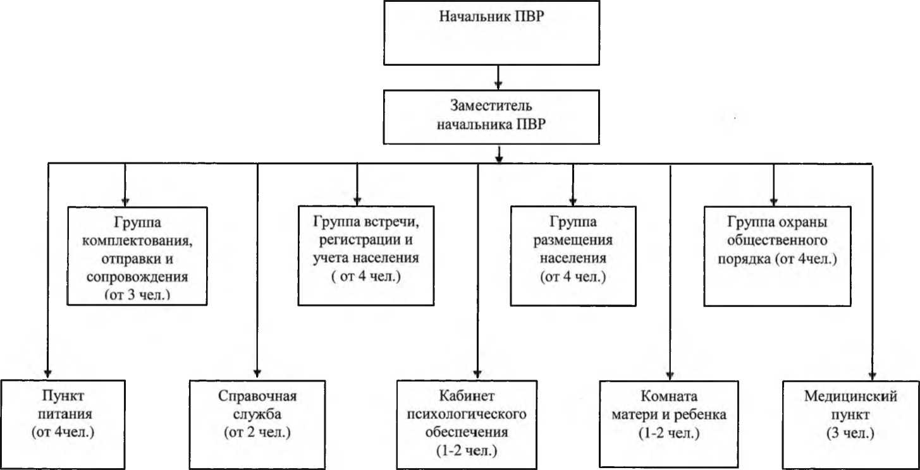
администрации пункта временного размещения

Начальник ПВР___________________________________

Схема
оповещения и сбора администрации пункта временного размещения

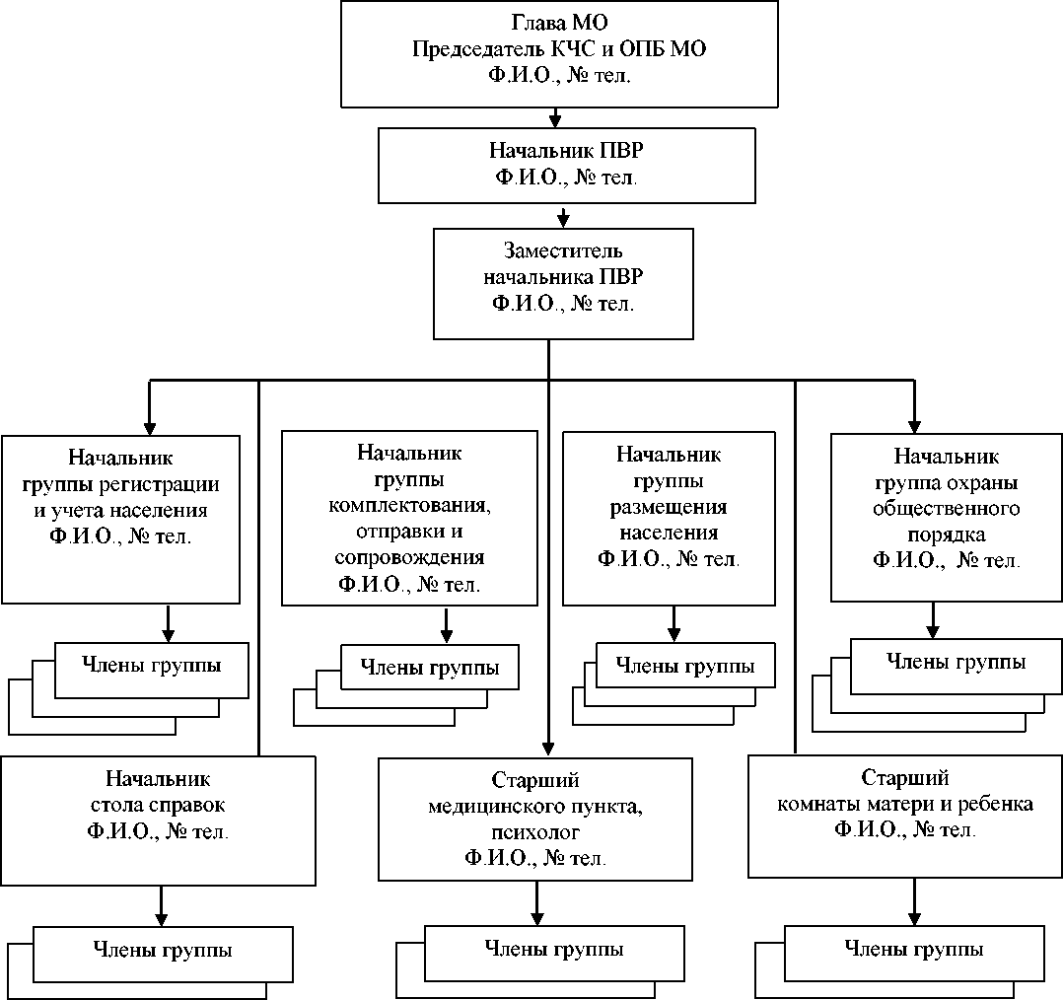

Начальник ПВР___________________________________

Схема
связи и управления пункта временного размещения

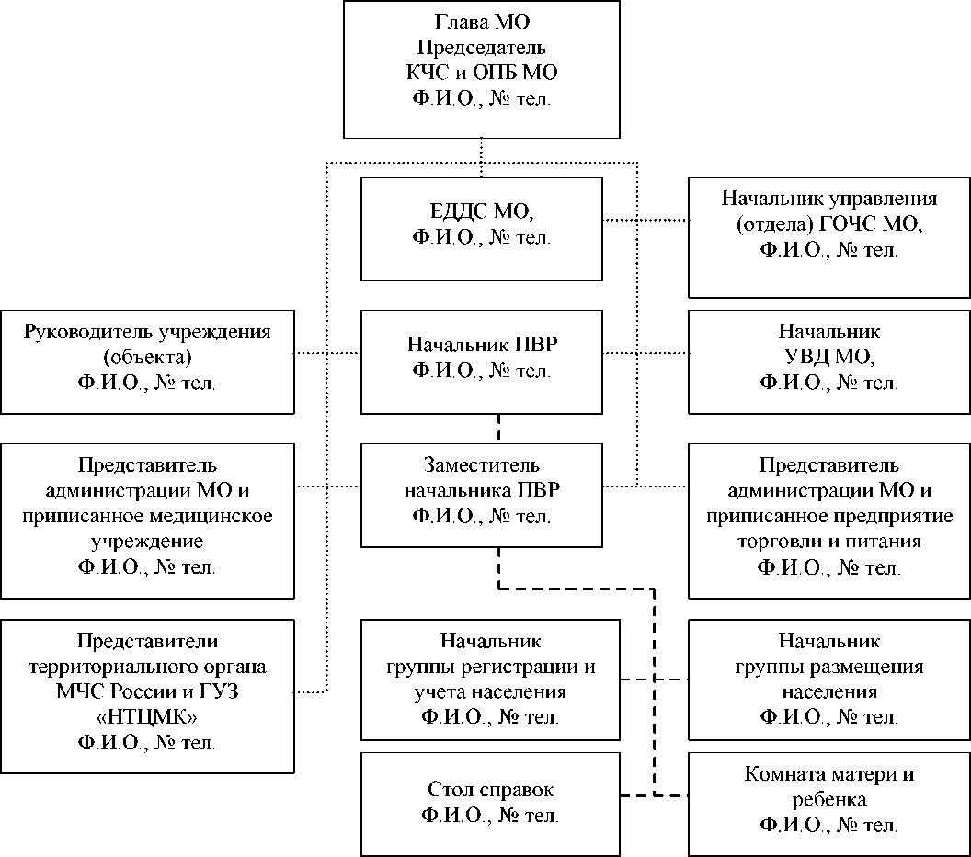

Начальник ПВР___________________________________

Журнал
регистрации пострадавшего населения в пункте временного размещения

№ п/п | Ф.И.О.  размещенного вПВР | Возраст | Домашний адрес | Место работы | Время, час., мин. |  | Примечание
 |  |  |  |  | приб. | убыт. | Примечание
1.
2.
3.
…
 | ИТОГО:

Журнал
полученных и отданных распоряжений, донесений и докладов
пункта временного размещения
Дата и время получения (передачи) информации | От кого поступило распоряжение (донесение) | Краткое содержание (Ф.И.О., объект, № телефона) | Кому доведено | Фамилия и роспись принявшего (передавшего) распоряжение (донесение) | Примечание

Анкета
качества условий пребывания

- Ф.И.О., количество полных лет
_________________________________________________________________
- Место работы, должность, контактные телефоны
________________________________________________________________
- Удовлетворены ли Вы условиями пребывания в ПВР (нужное подчеркнуть), если плохо, то напишите, чем именно:
- Бытовые условия Хорошо/Удовлетворительно/Плохо
- питание Хорошо/Удовлетворительно/Плохо
- медицинское обеспечение Хорошо/Удовлетворительно/Плохо
- психологическое обеспечение Хорошо/Удовлетворительно/Плохо
- информационно-правовое обеспечение Хорошо/Удовлетворительно/Плохо

Я_______________________________________________________________________________
в соответствии с Федеральным законом от 21.12.1994 № 68-ФЗ «О защите населения и территорий от чрезвычайных ситуаций природного и техногенного характера», со статьей 9 Федерального закона от 27.07.2006 № 152-ФЗ «О персональных данных» даю согласие администрации (органа местного самоуправления) на автоматизированную, а также без использования средств автоматизации обработку персональных данных, связанных с оперативным принятием мер по ликвидации последствий паводка на территории (органа местного самоуправления), а именно совершение действий, предусмотренных п. 3 ст. 3 Федерального закона от 27.07.2006 № 152-ФЗ «О персональных данных» (сбор, запись, систематизацию, накопление, хранение, уточнение (обновление, изменение), извлечение, использование, передачу (распространение, предоставление, доступ), обезличивание, блокирование, удаление, уничтожение персональных данных).
Настоящее согласие действует со дня его подписания до дня окончания принятия мер по ликвидации последствий ЧС на территории (органа местного самоуправления).

« » 20 г. ________________________
(подпись)

Обязательство
по соблюдению установленных правил размещения
в ПВР граждан, пострадавших в ЧС

- Я
(фамилия, имя, отчество)
и члены моей семьи:
(степень родства; фамилия, имя и отчество члена семьи)

в период размещения в ПВР №, находящегося по адресу:
обязуюсь:
- соблюдать Правила внутреннего распорядка пункта временного размещения пострадавшего в ЧС населения (далее - ПВР, пункт) и обязанности граждан, находящихся в нем, установленные его администрацией;
- предоставлять необходимую информацию и документы должностным лицам администрации ПВР, для организации регистрации и учета прибывающих в пункт граждан и ведения адресно-справочной работы;
- соблюдать в ПВР общественный порядок;
- бережно относиться к помещениям, имуществу и оборудованию ПВР, поддерживать в здании пункта необходимые санитарные нормы, правила пожарной безопасности;
- в случае нанесения мною или членами моей семьи пункту материального ущерба (порча помещений, а также мебели, постельных принадлежностей, имущества, инвентаря, оборудования и т.д. ПВР или их хищение), компенсировать его из личных средств;
- по окончании функционирования ПВР выбыть из пункта в сроки, определенные его администрацией.
- Я и члены моей семьи ознакомлены с Правилами внутреннего распорядка ПВР населения и обязанностями граждан находящихся в нем и предупреждены об ответственности за нарушение указанных правил.
- Моя контактная информация:
- сотовый телефон
- рабочий телефон
- телефон и адрес проживания моих родственников_________________
_____________________________________________________________________________________
Дата Подпись

Руководитель аппарата О.Н.Сазанова

